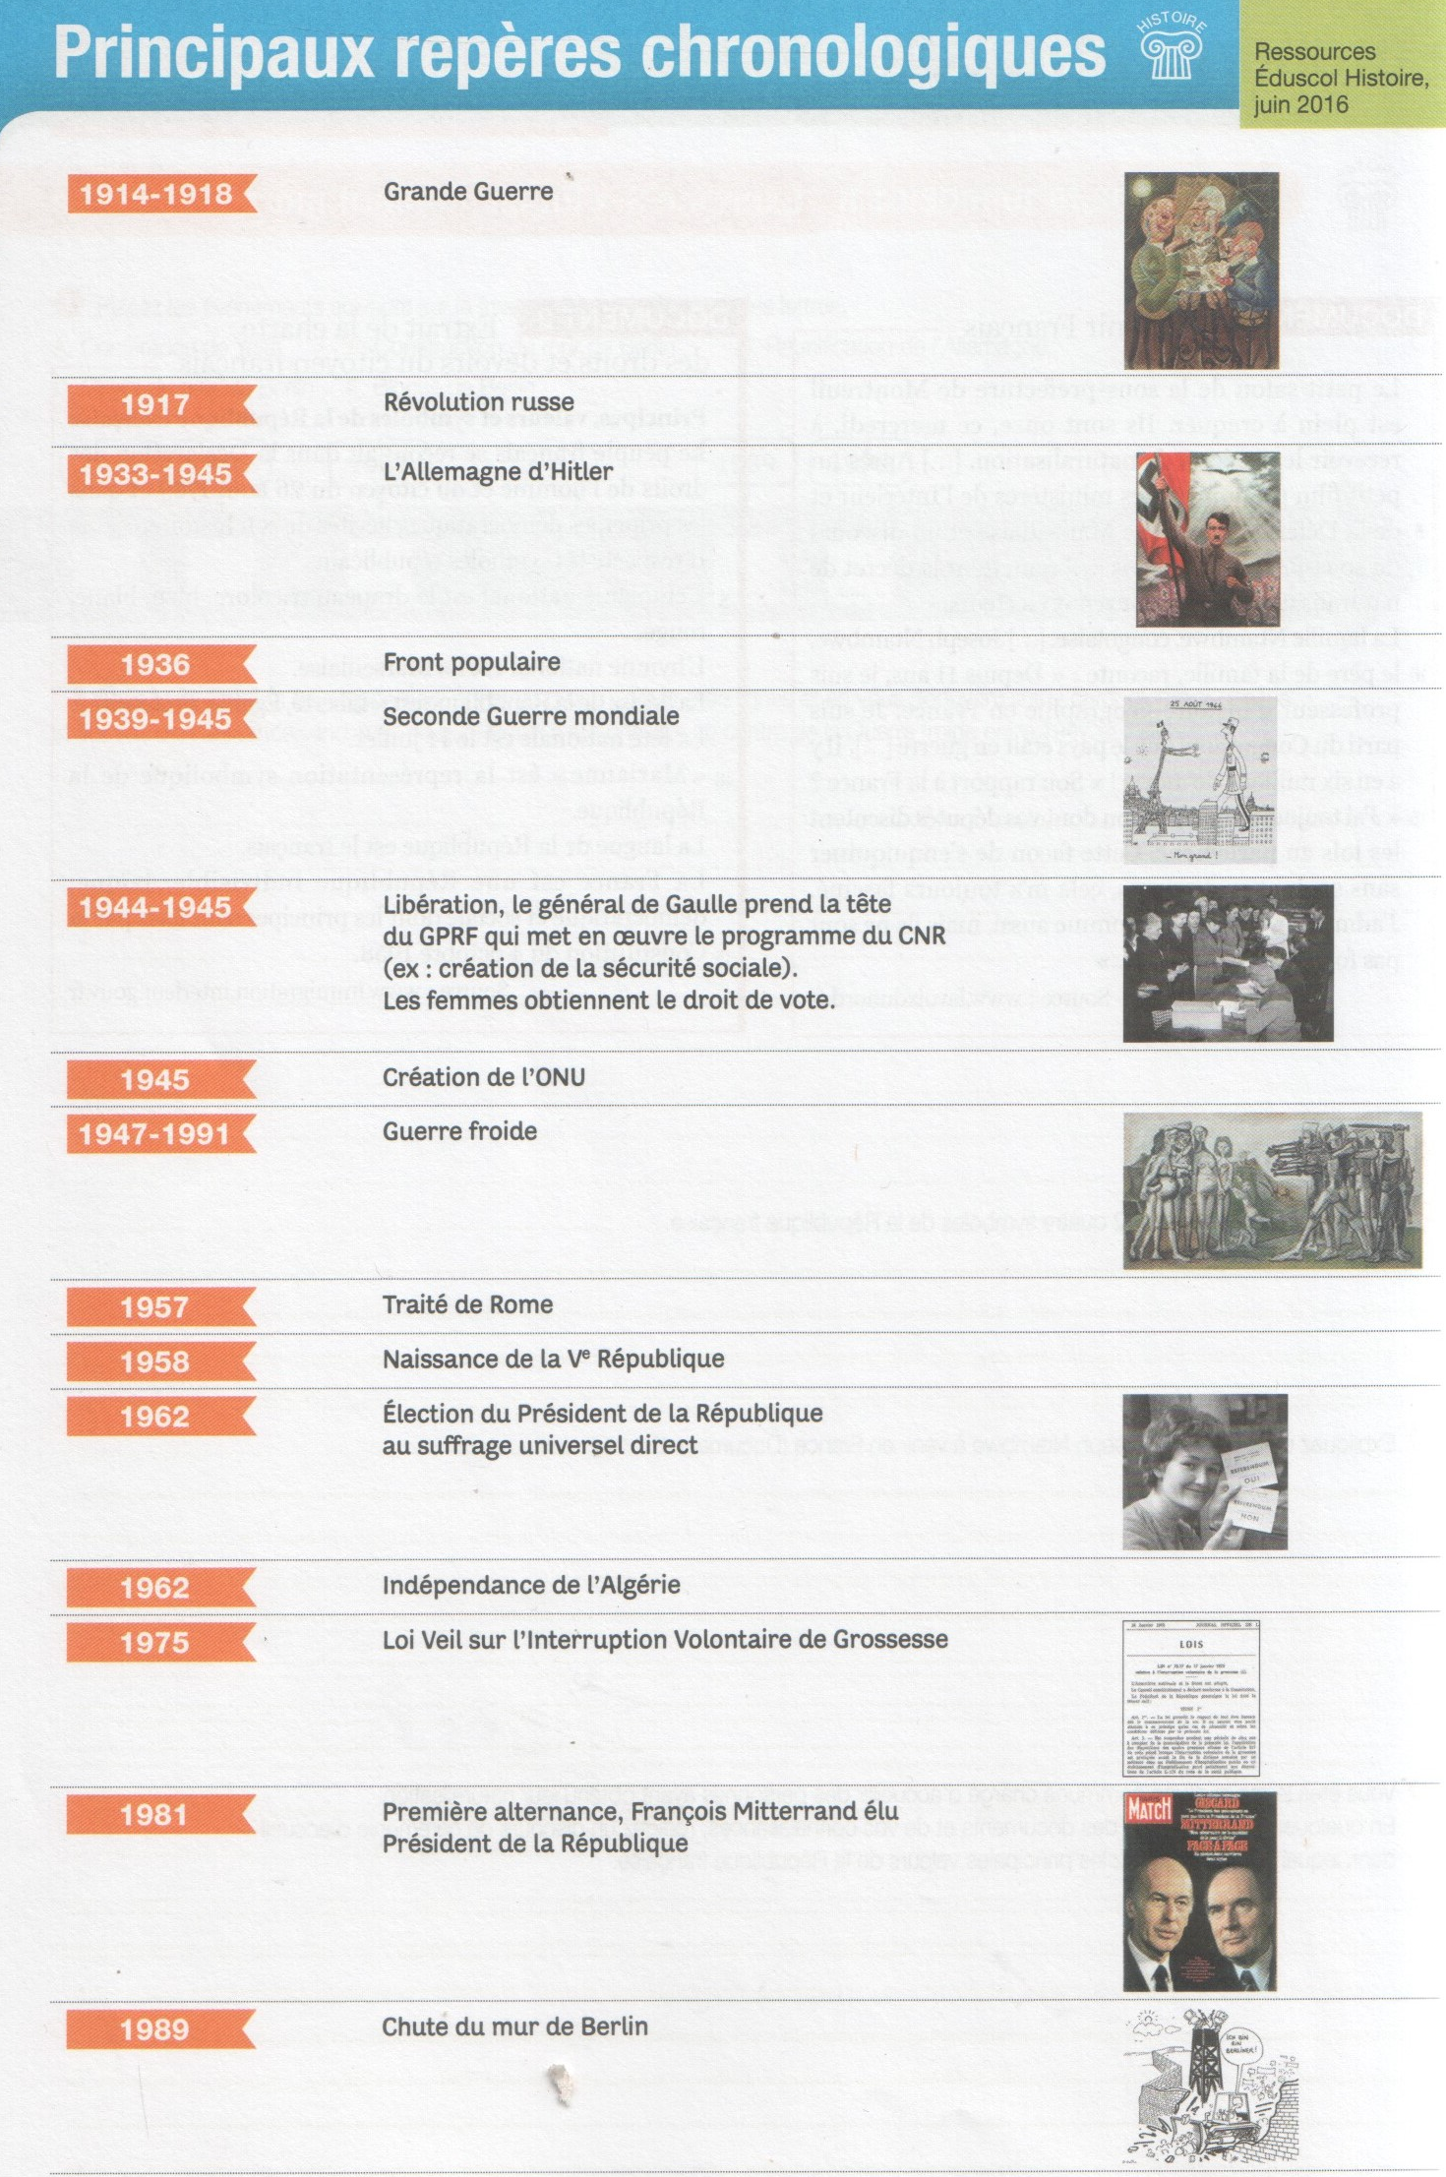

Tu dois certes connaître la date mais aussi savoir expliquer l'événement
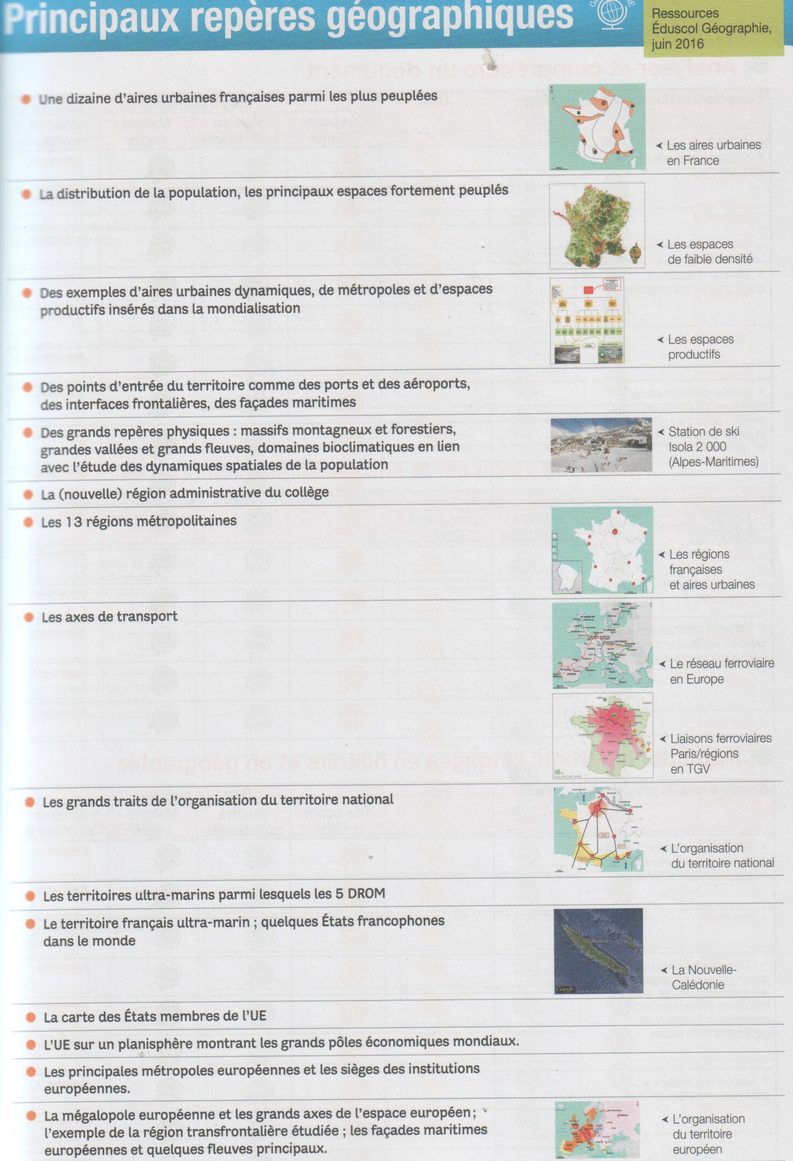
Tu dois savoir localiser chaque élément sur une carte

